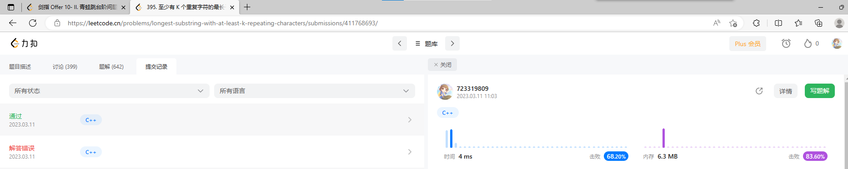

源代码如下：

#include<iostream>

#include<vector>

using namespace std;

class Solution {

private:

    bool chr_check(vector<int>&a, const char ch, const int k) {

        if (a[ch - 'a'] > 0 && a[ch - 'a'] < k)

            return true;

        return false;

    }

    void substring_search(string s,const int start,const int end, const int k, int& ans) {

        vector<int>alphabet(26, 0);

        int start_temp = start,

            end_temp = -1;

        bool flag = false;

        for (int i = start; i <= end; i++)

            alphabet[s[i] - 'a']++;

        for (int i = start; i <= end; i++) {

            if (chr_check(alphabet, s[i], k)) {

                flag = true;

                if (i - 1 >= start && !chr_check(alphabet, s[i - 1], k)) {

                    end_temp = i - 1;

                    substring_search(s, start_temp, end_temp, k, ans);

                }

                if (i + 1 <= end && !chr_check(alphabet, s[i + 1], k)) {

                    start_temp = i + 1;

                }

            }

        }

        if (flag&&!chr_check(alphabet, s[end], k)) {

            substring_search(s, start_temp, end, k, ans);

        }

        if (!flag && ans < end - start+1)

            ans = end - start + 1;

    }

public:

    int LongestSubstring(string s, int k) {

        int ans = 0;

        substring_search(s,0,s.size()-1, k,ans);

        return ans;

    }

};

int main()

{

    Solution result;

    string str_input="a";

    int k = 1;

    cout << result.LongestSubstring(str_input, k) << endl;

    return 0;

}